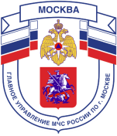

2 региональный отдел надзорной деятельности и профилактической работы Управления по Троицкому и Новомосковскому АО
Главного управления МЧС России по г. Москве
108841, г. Москва, г.о. Троицк, ул. пл. Верещагина д. 1 тел.8(495)840-99-70,
E-mail: tinao2@gpn.moscow

Памятка для родителей!

Ребёнку важно знать, что спички — это не игрушка, а огонь — не забава, чтобы у него сложилось впечатление о пожаре как о тяжелом бедствии;
Необходимо учить детей правилам пользования бытовыми электроприборами и газовой плитой;
-Расскажите об опасности ЛВЖ;
Научите ребенка правилам поведения в случае возникновения пожаров. Дети должны знать свой адрес и телефон пожарной охраны.
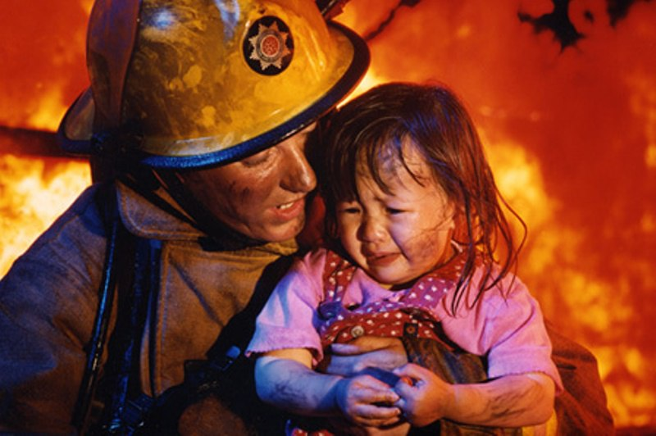
-Объясните детям, что при пожаре не нужно стараться что-то вынести из дома и что не нужно спасать вещи. Дети должны сконцентрироваться только на одной задаче — выйти невредимыми из дома;
Чрезвычайно опасно, если дети остаются в запертых квартирах или комнатах. В случае пожара они не смогут выйти из охваченного огнем помещения наружу;
Не оставляйте спички и зажигалки в доступном для ребенка месте;
Не разрешайте ребенку самостоятельно запускать фейерверки;
Не оставляйте ребенка одного присматривать за топкой печи;

Расскажите ребенку об опасности разведения костров, поджигании тополиного пуха и сухой травы;

Не будьте безучастны — объясните детям
о правилах пожарной опасности!

Тел. пожарной охраны –101, 112
Единый телефон доверия
Главного управления МЧС России по г. Москве: (495) 637-22-22

